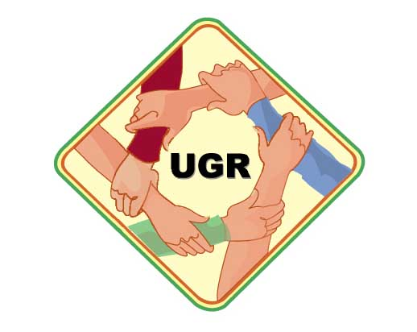

UNIDAD DE GESTION DE RIESGOS
UNIVERSIDAD NACIONAL DE SAN LUIS

Prevención de accidentes in-itinere

Consejos para peatones

- No camine por vereda

- Respete los semáforos. Con semáforo en verde puede cruzar, pero no se confíe.

- 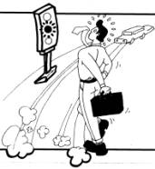

- No transite donde exista riesgo de caídas de objetos

- Al cruzar una calle, no corra y no se distraiga.

- Utilice la senda peatonal. Si ésta no estuviese señalada, cruce por la esquina
- 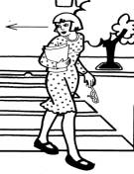

- Verifique que no se acerque ningún vehículo desde ambos sentidos

- No se fíe de su vista ni de sus piernas. La distancia y velocidad engañan.

- Nunca salga por detrás de un vehículo estacionado sin antes mirar muy bien a ambos lados

- Nunca camine cerca del borde de una ruta o camino. Hágalo por donde esté más seguro. Si es necesario hacerlo hágalo por su izquierda, caminando por la banquina, así podrá ver los vehículos que vienen. Si es de noche colóquese un brazalete blanco o reflectante.

- 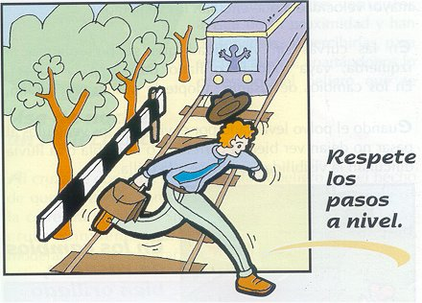
- Preste atención a las señales acústicas o luminosas que hacen los conductores para avisar de su proximidad.

- No utilice reproductores de audio mientras camina.

- Cuando cruce la calle, hágalo de una sola vez, sin detenerse en el medio de la calzada (esto es muy peligroso en avenidas).

- 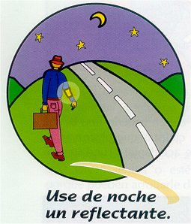

- Respete siempre las barreras o señales de los pasos a nivel. No confíe de su vista ni de sus piernas. Espere que pase el tren y luego cruce.

- Nunca cruce la calle entre autos detenidos.

- Al cruzar una calle esperar en la vereda hasta tener semáforo en verde. No espere parado en la calle.

- No camine por atajos en malas condiciones o lugares desconocidos. El trayecto al trabajo debe ser siempre por el mismo camino y ser el más seguro.

En el caso de transporte público tenga presente las siguientes normas de seguridad:
- No viaje en los estribos.

- No saque los brazos ni se asome por la ventanilla.

- No se apoye en las puertas.

- Al ascender y descender del transporte, espere que el vehículo se detenga completamente y mire bien hacia ambos lados.

- Nunca corra detrás de un colectivo o de un tren.

- Si hubiese una emergencia en el tren y tiene que evacuar el vagón nunca lo haga hacia el sector donde haya circulación de trenes, puede ser atropellado por un tren que venga en sentido contrario.

